**STR**

**מסמך סיכום בדיקות**

**Mobile Project**

|  |  |
| --- | --- |
| בדיקת היישומון של עיריית יבנה | פרויקט |
| גל עמר  אדווה רדינובסקי  אסנת לזר  נופר אבני | נכתב ע"י |
| 30.6.22 | תאריך עריכה אחרון |

**תוכן עניינים**

**1.כללי**...............................................................................................................3

**2. ביצוע בדיקות מערכת.............................................................................** 5

**3. תוצאות בדיקות המערכת**................................................................................ 6

**4. הערכת איכות האפליקציה** ........................................................................... 11

**5. הצעות ייעול ...........**................................................................................... 13

**6. מסקנות וסיכום..................................................................................** 13

**1. כללי:**

האפליקציה העירונית של עיריית יבנה מאפשרת קישור ישיר לכל המידע העירוני, תשלומים מקוונים וקשר עם  מרכז השליטה (106) דרך הסמארטפון. כמו כן, ניתן לקבל דיווחים חיוניים, בשגרה ובחירום המתעדכנים בזמן אמת ושומרים את התושבים מחוברים לעיר. באפליקציה מפה דינאמית עם מידע חיוני בנוגע למיקום מתנ"סים, מבני ציבור, אתרים היסטוריים ועוד.

משתמשי האפליקציה הם תושבי יבנה, או כלל המשתמשים המעוניינים בשירותים שהיישומון מציע כמו תשלומי דו"חות, אירועים ועוד.

אפליקציית "יבנה" הינה מבוססת על קישוריות לאינטרנט - Applications Web.

[מפת יישום אפליקציית "יבנה"](https://drive.google.com/file/d/140EbRkTbAwIinbTo-sicZ_VxKfRKDRdQ/view?usp=sharing)

**1.1. מכשירי סלולר שהוקצו לביצוע הבדיקות:**

* One plus 6 – Android version 11
* One plus 9 pro - Android version 12
* Xiaomi Redmi note 8 pro – Android version 12
* iPhone 13 pro max – iOS version 15

**1.2. פירוט מונחים מקצועיים:**

* **Functionality:** אימות פעילות המערכת- המטרה היא שהמערכת אכן מבצעת את מה שהיא צריכה לבצע ולא פעולות אחרות.
* **GUI:** התממשקות גרפיקת משתמש- תקינות ויזואליות המערכת, יכול להיות שהמערכת עובדת טוב, אבל לא נראית טוב.
* **Usability:** ידידות המערכת למשתמש- האם היישומון קל לתפעול והאם השימוש בה יעיל ונוח.
* **Security:** אבטחה- תפקוד מערכות מידע, אבטחת מידע ועמידות המערכת בפני תקיפות.
* **Accessibility:** האם המערכת עומדת בדרישות הנגישות
* **Survival & Recovery:** בדיקת התאוששות מנפילות.
  + בדיקה מה קורה כאשר התוכנה/ מערכת נופלת
  + בדיקה מה קורה בזמן שהתוכנה/ מערכת חוזרת לפעילות
* **Compatibility:** בדיקה שהתוכנה מותאמת לפלטפורמות שונות
* **Maintainability:** בדיקת היכולת לתחזק את המערכת לאורך זמן, עד כמה הקוד של המערכת פתוח לשינויים עתידיים, למצבים חדשים, להתפתחויות שלו, פיצ'רים חדשים שאפשר להכניס וכד'.
* **Performance:** בדיקת ביצועי המערכת מבחינת זמנים- מהירות המערכת בדיקה זו חשובה במשחקים ובמערכות REALTIME ( זמן אמת)
* **UX / UI- User Experience:** החוויה שחווה משתמש קצה בזמן פעילותו במערכת, מוצר או שרות כגון:  [אתר](https://he.wikipedia.org/wiki/%D7%90%D7%AA%D7%A8_%D7%90%D7%99%D7%A0%D7%98%D7%A8%D7%A0%D7%98), [תוכנה](https://he.wikipedia.org/wiki/%D7%AA%D7%95%D7%9B%D7%A0%D7%94), [אפליקציה](https://he.wikipedia.org/wiki/%D7%90%D7%A4%D7%9C%D7%99%D7%A7%D7%A6%D7%99%D7%94).

**1.3. אתר לדיווח באגים וקישור להורדת האפליקציה:**

* [קישור לאפליקציית "יבנה"](https://play.google.com/store/apps/details?id=com.mycity.yavne)
* Mobileqa – כלי לניהול ותיעוד הבדיקות והבאגים אשר נפתחו במהלך הגרסה הנבדקת.

[קישור לאתר "Mobileqa"](https://mobileqa.backlog.com/alias/find/MOBILE/SgVC4)

**2. ביצוע בדיקות המערכת:**

**2.1. הבדיקות שבוצעו:**

* בדיקות  GUI
* בדיקות Functionality
* בדיקות Usability
* בדיקות validation
* בדיקת Accessibility
* בדיקות Compatibility
* בדיקת Maintainability
* בדיקת Performance
* בדיקת התממשקות חיצונית Interface- התממשקות עם אפליקציית “Waze” ו- “Google Maps”

**2.2. הבדיקות שלא בוצעו:**

* **בדיקת Load –** לא נבצע בדיקה זו, כיוון שאין באפשרותנו לעשות זאת בשלב זה.
* **בדיקות C.R.U.D –** לא קיימות אפשרויות של עריכה או מחיקת נתונים.
* Security – לא התבצעה בדיקה זו כיוון שלא ניתן להירשם לאפליקציה.

**3. תוצאות בדיקות המערכת:**

|  |  |
| --- | --- |
| **Status** | **כמות תקלות** |
| open | 117 |
| closed | 79 |
| ReOpen | 15 |
| **סכום כולל** | **211** |

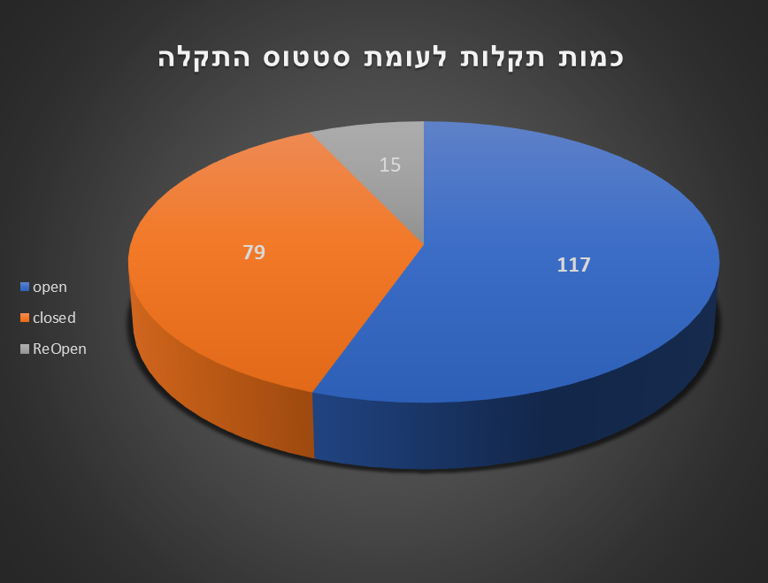

|  |  |  |  |
| --- | --- | --- | --- |
| **שם המפתח** | **כמות תקלות לפי סטטוס** | | **סכום כולל** |
| **open** | **Reopen** |
| Nichole Cantu | 24 | 7 | 31 |
| Samirah Hebert | 22 | 3 | 25 |
| Sienna Bostock | 23 | 2 | 25 |
| Star Rosario | 24 | 1 | 25 |
| Yara Parry | 23 | 2 | 25 |
| **סכום כולל** | **116** | **15** | **131** |

|  |  |  |  |  |
| --- | --- | --- | --- | --- |
| **Priority** | **severity** | | | **סכום כולל** |
| **High** | **Medium** | **Low** |
| Low | 37 | 27 | 13 | 77 |
| Medium | 17 | 56 | 0 | 73 |
| High | 30 | 24 | 6 | 60 |
| **סכום כולל** | **84** | **107** | **19** | **210** |

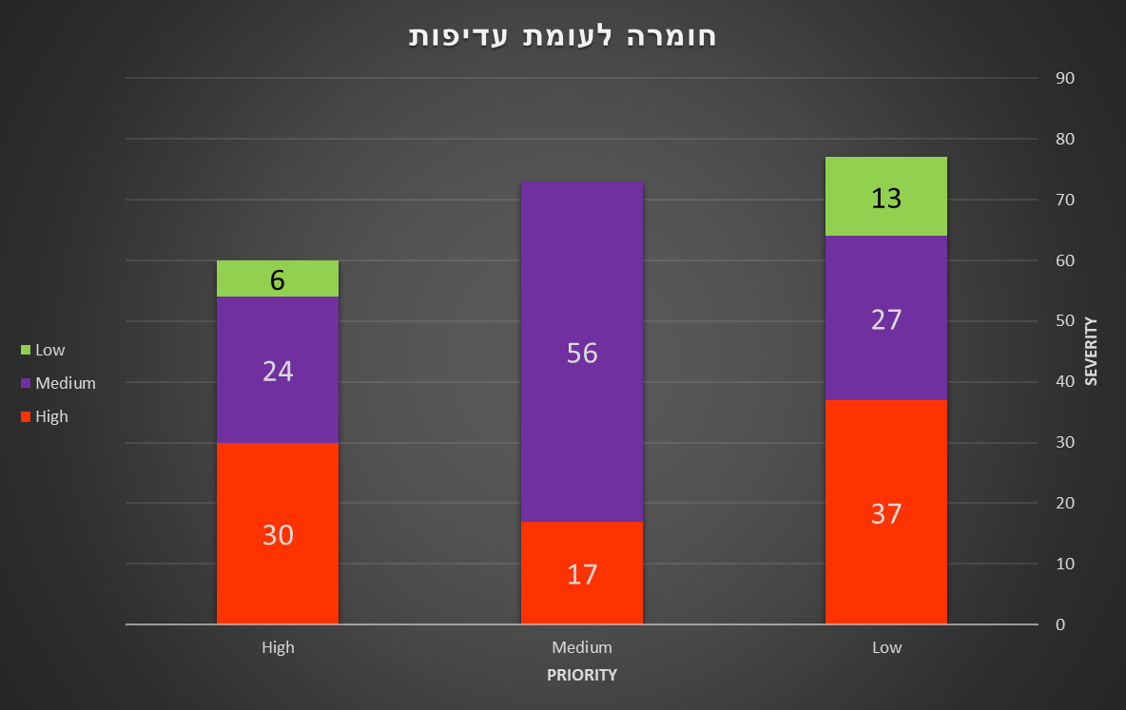

|  |  |  |  |  |  |  |
| --- | --- | --- | --- | --- | --- | --- |
| **כמות תקלות** | **סוגי באג** | | | | | **סכום כולל** |
| **Accessibility** | **Functionality** | **GUI** | **Internationality** | **Validation** |
| 7 | 106 | 51 | 4 | 43 | **211** |

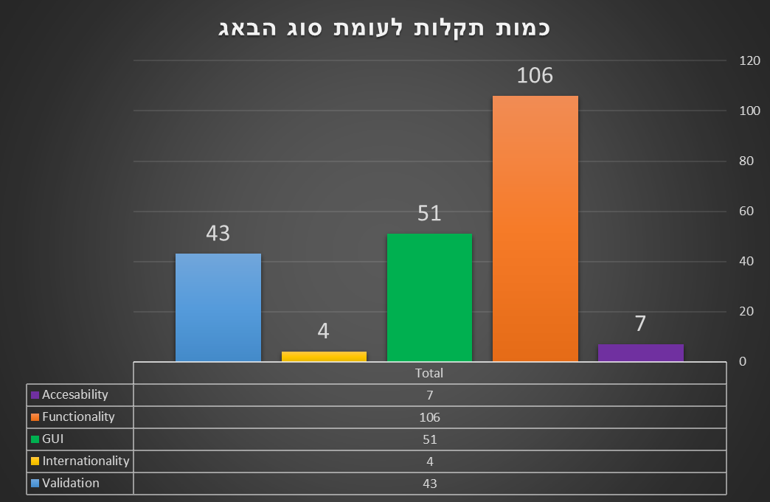

|  |  |  |  |  |
| --- | --- | --- | --- | --- |
| **סבבים** | **כמות תקלות לפי סטטוס** | | | **סכום כולל** |
| **open** | **closed** | **Reopen** |
| 1 | 41 | 0 | 0 | 41 |
| 2 | 39 | 18 | 7 | 64 |
| 3 | 37 | 61 | 8 | 106 |
| **סכום כולל** | **117** | **79** | **15** | **211** |

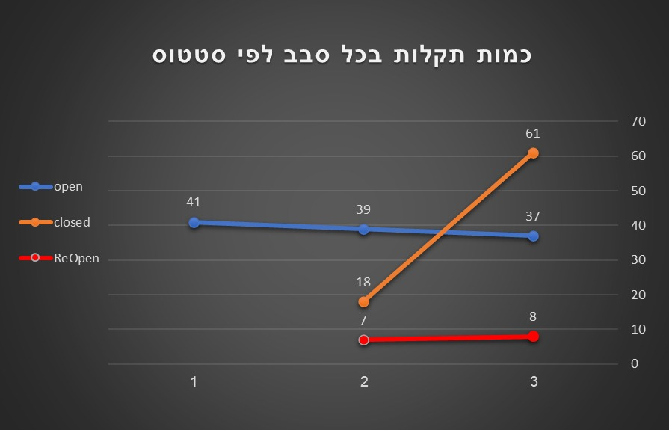

**4. הערכת איכות האפליקציה – השוואה למתחרים**

האפליקציה של עיריית ירושלים היא אפליקציה הפונה לתושבי ירושלים. היא מכילה מידע אודות העיר- אירועים, חינוך, פעילויות ספורט ועוד. ניתן לבצע בה תשלומים, לעקוב אחר מבזקים ולבצע בה גם פעולות מקוונות כמו מחשבון לבדיקת זכאות הנחות בארנונה, זימון תורים ועוד.

האפליקציה בנויה בצורה טובה יותר מהאפליקציה שבחרנו. למשל, יש למשתמש את היכולת כבר במסך הבית לבחור מה ברצונו לעשות, ובנוסף עוד שני תפריטים הנותנים עוד אופציות לבחירה. בנוסף, האפליקציה נוחה לשימוש וקלה לתפעול.

באפליקציה שבחרנו לבדוק, הפניה ל106 אינה פעילה לעומת האפליקציה של ירושלים, בה יש אפשרות לפנות למוקד 106, לצ'וטט עם נציג וירטואלי ולשלוח דרכו פנייה.

בנוסף בתפריט הפוטר יש אופציה של 'צרו קשר' נרחבת עם מידע נגיש.

אמנם באפליקציה יש מידע על נגישות לאנשים עם מוגבלויות תנועה בידיים או בראיה, אך בפועל לא קיים לחצן 'נגישות'. קיימת האופציה לשנות לשפות נוספות (מטעם Google Translate).

בחלק האמצעי של עמוד הבית יש באנר חי המציג חדשות ואירועים בעיר, זה מסקרן ומושך את עיניי המשתמש, בנוסף ניתן להגיע ממנו ישירות למידע נוסף אודות הפרסום. דבר זה חסר באפליקציה של עיריית יבנה, והיה יכול לתרום מאוד למראה שלה וכן לסקרן את משתמשיה.

**דוגמה לבאנר מתחלף בעמוד הבית**

**דוגמה לעמוד 'צרו קשר'**

**דוגמה לצ'אט עם נציג וירטואלי של מוקד 106**

**5. הצעות ייעול:**

* הצבעים בתפריט הראשי בוהקים וחוזרים על עצמם- אנחנו ממליצים לשנות לצבעים נעימים יותר לעין, כיוון שהאפליקציה פונה לקהל רחב של משתמשים, ולכן חשוב שהעיצוב יהיה מזמין.
* ניתן להגדיל את האייקונים שבתפריט הראשי - היחס בין הכתב לאייקונים לא פרופורציונלי.
* הוספה של תמונות ,מבזקים וחיפוש בדף הראשי אשר יאפשרו הצגה מהירה של תוכן, התמצאות קלה באפליקציה וימשוך את המשתמשים להמשיך לגלוש באפליקציה.
* הוספת שפות מעבר לעברית - תחום זה אמור לתת שירות לכל אזרחי ותושבי העיר במגוון שפות ע"מ לענות על כל צרכיהם.
* להוסיף אפשרות נגישות באפליקציה במקומות שחסר, האפליקציה חייבת להיות מותאמת למגוון רחב של משתמשים בעלי מוגבלויות.

**6. מסקנות וסיכום:**

לאחר למידה מעמיקה של האפליקציה ומטרותיה, תוצאות סטטיסטיקות של הבאגים, סקירה של קהל המשתמשים והשוואה לאפליקציה דומה ניתן לומר שבאופן כללי האפליקציה עונה על צורכי המשתמש מבחינת שירותים. ביצועי האפליקציה טובים, זמני תגובה מהירים ומעבר נוח בין עמודי האפליקציה וקטגוריות שונות.

כמו כן, ישנם לא מעט באגים עיקרים שפוגעים משמעותית בחוויית השימוש באפליקציה, מבחינת פונקציונאלית חלק מהעמודים בתפריט הראשי לא נכנסים כמו גלריות תמונות ובקשה להנחה בארנונה.

מבחינת עיצוב האפליקציה, העיצוב אינו מזמין ולא נעים לעין זה מתבטא בצבעים עזים, חוסר בבאנרים ותמונות.

מבחינת תחזוקתית ישנם קטגוריות שלא מעודכנות משנת 2018.

הבאגים הקריטיים וחומרים שמבחינתו דורשים טיפול מידי הוא נגישות האתר ואפשרות לשינוי שפות מלבד עברית.

בהשוואה בין מערכות ההפעלה של 4 המכשירים שנבדקו, לא מצאנו הבדלים משמעותיים, ולכן המלצתינו להוציא את האפליקציה לשוק לאחר תיקונים של הבאגים הקריטיים, ובמקביל לבצע תחזוקה שוטפת לבאגים נוספים שצצים ולתקנם.